Warszawa, dn. 5.11.2025 roku

Ogłoszenie o nieodpłatnym przekazaniu/darowiźnie

Centrum Projektów Europejskich w Warszawie działając na podstawie § 38 i § 39 rozporządzenia Rady Ministrów z dnia 21 października 2019 roku w sprawie szczegółowego sposobu gospodarowania składnikami rzeczowymi majątku ruchomego Skarbu Państwa informuje, iż posiada do nieodpłatnego przekazania na czas nieoznaczony, bez zastrzeżenia obowiązku zwrotu/darowizny, następujące składniki rzeczowego majątku ruchomego z przeznaczeniem na realizację zadań statutowych:

Lp. | Przedmiot nieodpłatnego przekazania / darowizny | Ilość dostępnych sztuk | Zdjęcia
1. | NOTEBOOK ASUS P2430U 14"  Rok zakupu 2016 | 1 | 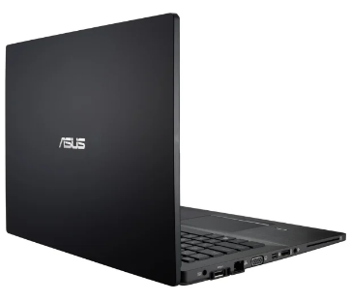
2. | NOTEBOOK ASUS P2530U 15,6''  Rok zakupu 2016 | 1
3. | NOTEBOOK ASUS B451J 14,1"  Rok zakupu 2014 | 2 | 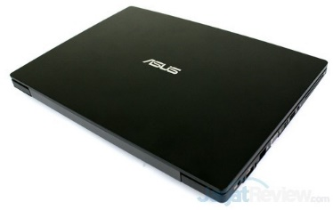
4. | Serwer Fujitsu RX300 S5  Rok zakupu 2009 i 2010 | 2 | 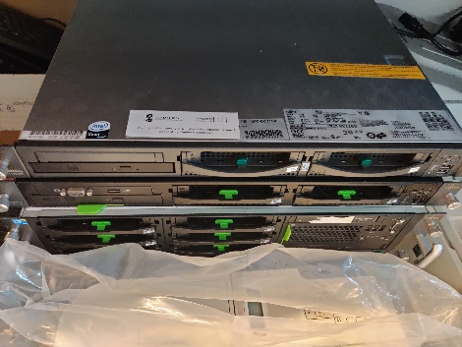
5. | Notebook Toshiba Satelite A30-C  Rok zakupu 2017 | 2 | 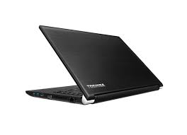
6. | Komputer Dell Optiplex 3240 AIO  Rok zakupu 2017 | 2 | 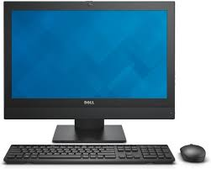
7. | SWITCH CISCO SRW 224 G4-EU  Rok zakupu 2014 | 1 | 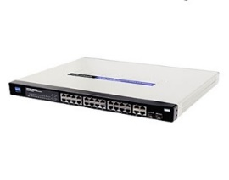
8. | SWITCH  LINKSYS SRW 2016  Rok zakupu 2014 | 1
9. | Modem D-LINK DWR-932 E1 LTE Black  Rok zakupu 2020 | 11 | 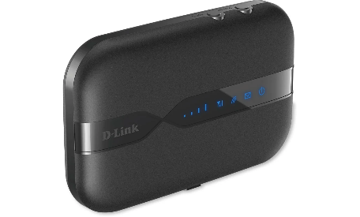
10. | Modem  Rok zakupu 2013 | 3 | 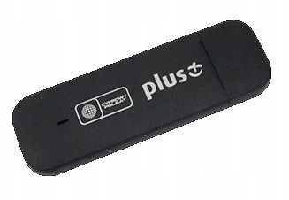
11. | NOTEBOOK DELL E 5440  Rok zakupu 2014 | 2 | 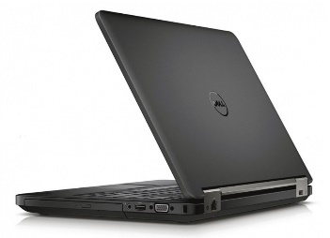
12. | DRUKARKA HP P 3015 DN  Rok zakupu 2014 i 2015 | 1 | 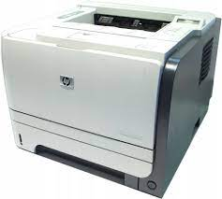
13. | MONITOR ACER 24''  Rok zakupu 2016 | 2 | 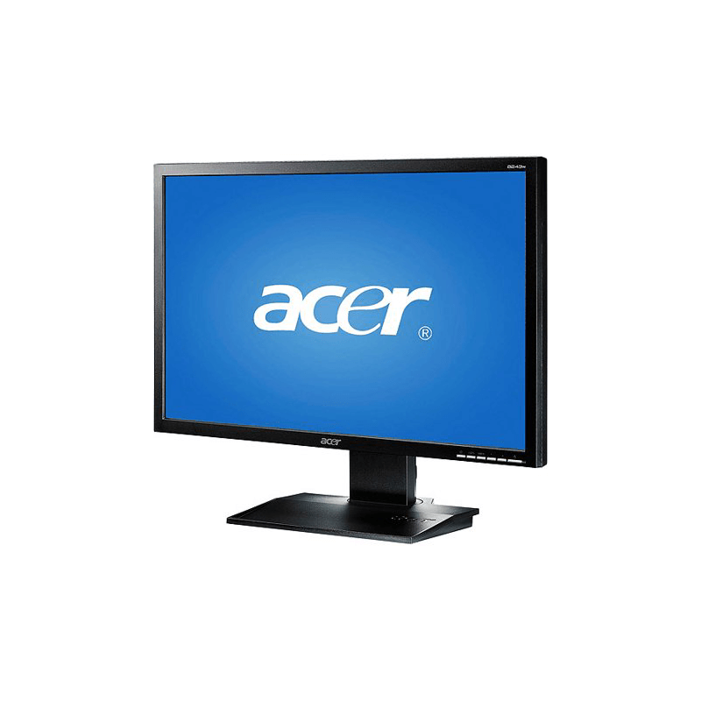
14. | Komputer Dell Vostro 3250  Rok zakupu 2016 | 1 | 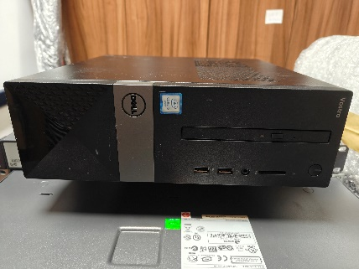
15. | DRUKARKA LEXMARK MS 510DN  Drukarka drukuje jednostronnie  Rok zakupu 2018 | 1 | 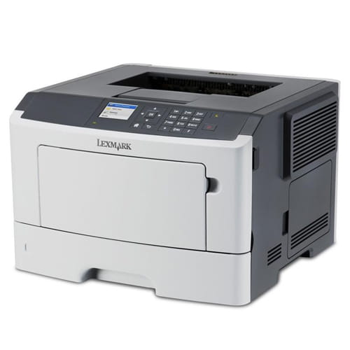
16. | KOMPUTER LENOVO AIO V510Z 23''  Rok zakupu 2017 | 1 | 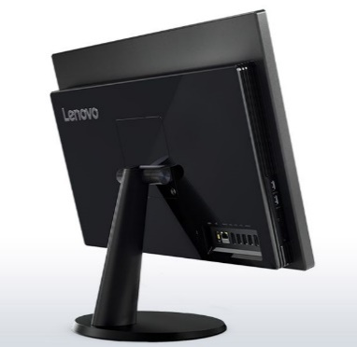
17. | KOMPUTER LENOVO ALL IN ONE v510z  Rok zakupu 2018 | 2
18. | FOTEL OBROTOWY FORMAT  Uszkodzone podłokietniki – obicie z ekoskóry do wymiany | 2 | 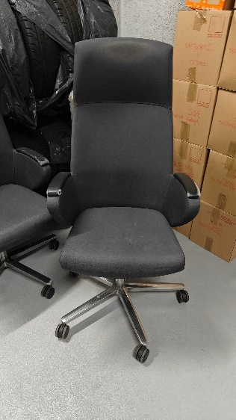
19. | FOTEL OBROTOWY PLAYA | 1 | 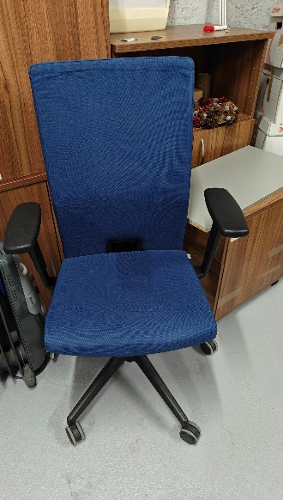

Wnioski o nieodpłatne przekazanie/darowiznę składnika majątku ruchomego spełniającego wymogi określone w § 38 i § 39 rozporządzenia Rady Ministrów z dnia 21 października 2019 roku w sprawie szczegółowego sposobu gospodarowania składnikami rzeczowymi majątku ruchomego Skarbu Państwa; należy kierować do Dyrektora Centrum Projektów Europejskich do dnia 26 listopada 2025 roku na adres:
joanna.jansson@cpe.gov.pl
Osoba do kontaktu: Joanna Jansson, tel. 22 378 31 15

Przekazanie składników majątku ruchomego CPE nastąpi w terminie ustalonym przez obie strony. Koszty odbioru ponosi odbiorca składników majątku.

Załącznik nr 1 do ogłoszenia

…………….. dnia………..
…………………………………………..
pieczęć jednostki składającej wniosek

Wniosek o nieodpłatne przekazanie/darowiznę* składników majątkowych

- Nazwa, siedziba, adres jednostki występującej o nieodpłatne otrzymanie/darowiznę nw. składnika majątku ruchomego:
...................................................................................................................................................................................................................................................................................................................................................................................................................................................
.................................................................................................................................................

2. Wskazanie składnika majątku ruchomego, o który występuje jednostka:
………………………………………………………………………………………………………………………………………………………………………………………………………………………………………………………………………………………………

3. Uzasadnienie potrzeb i sposobu wykorzystania składnika majątku:
...................................................................................................................................................................................................................................................................................................................................................................................................................................................
..................................................................................................................................................................................................................................................................................................
.......................................................................................................................................................

4. Oświadczam, że otrzymany składnik majątku ruchomego zostanie odebrany w terminie i miejscu wskazanym w protokole zdawczo-odbiorczym.

…………………….. ………………………………..
Miejscowość i data pieczęć i podpis
kierownika jednostki

*niepotrzebne skreślić

